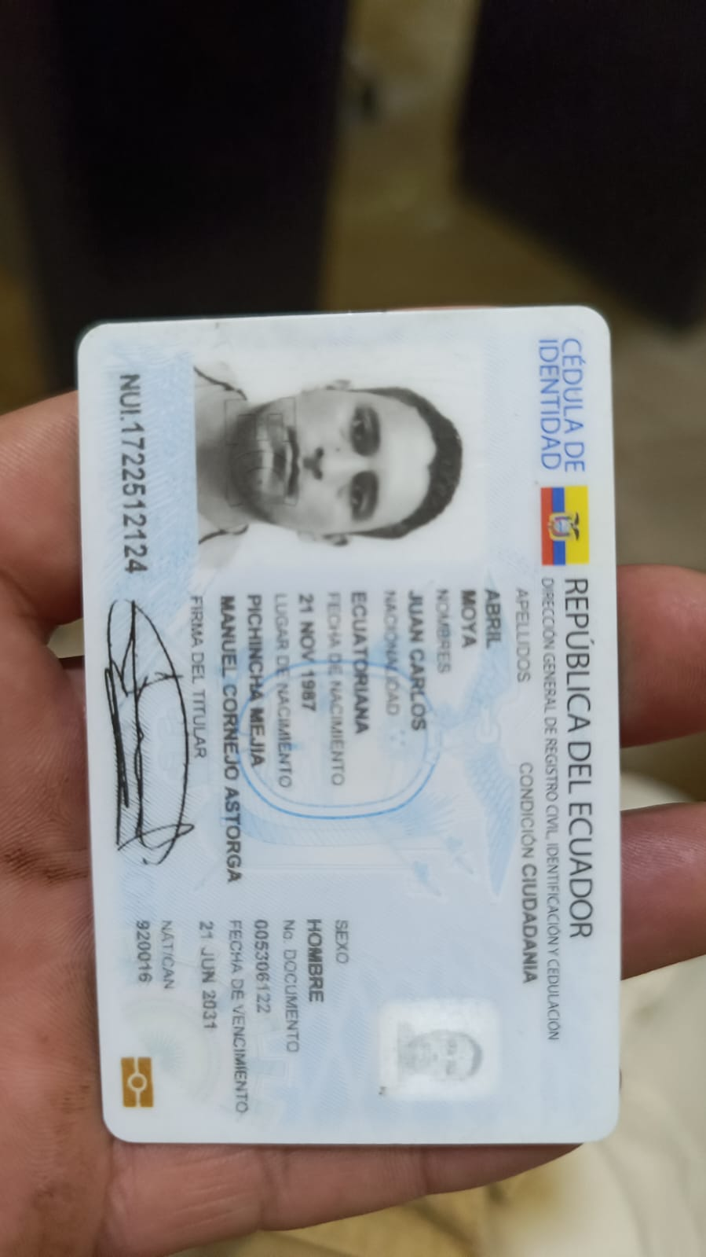

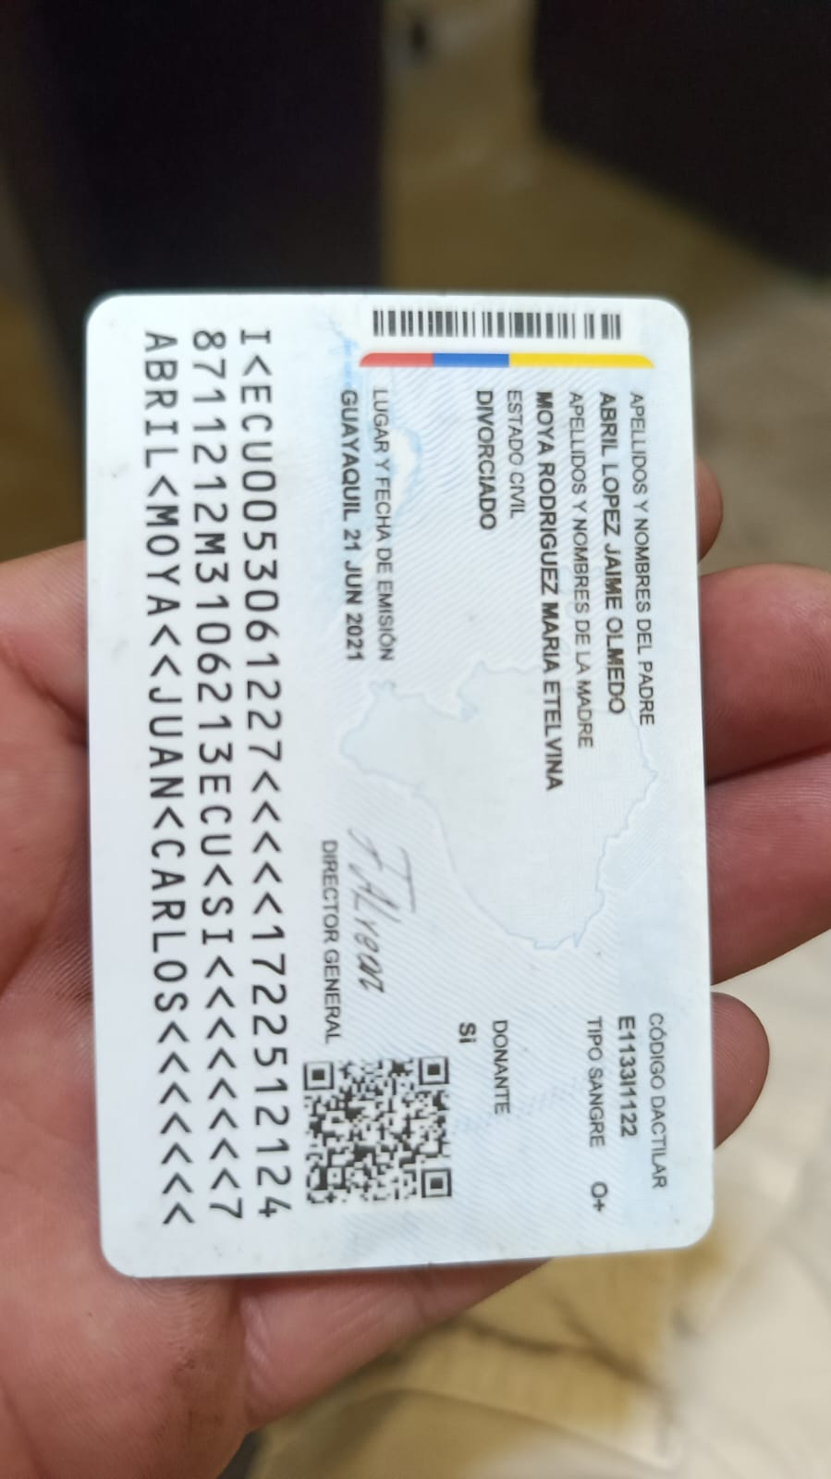

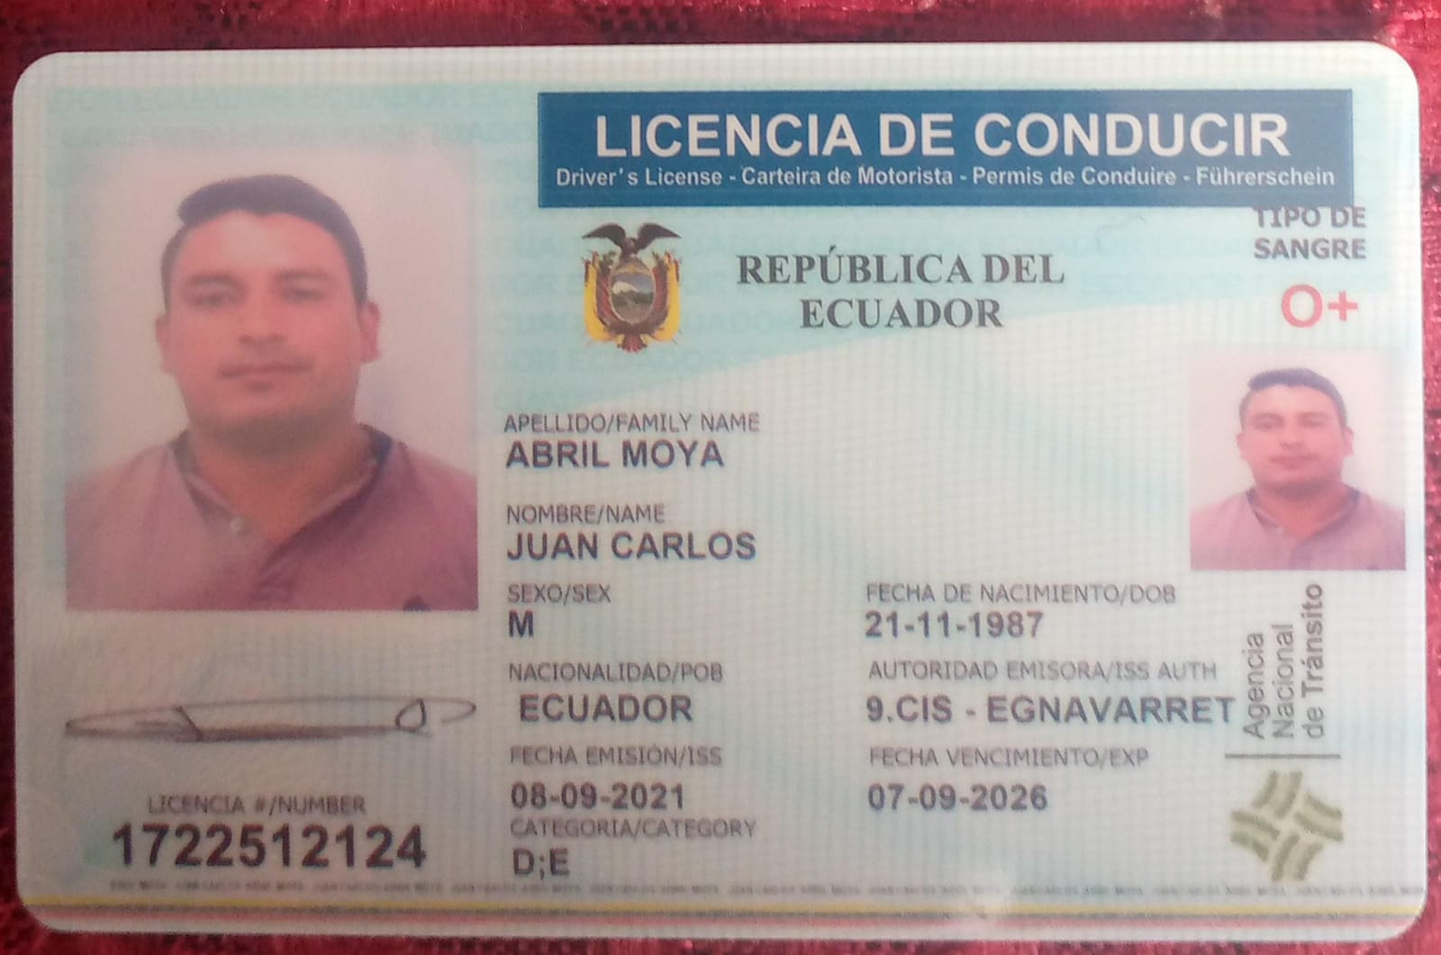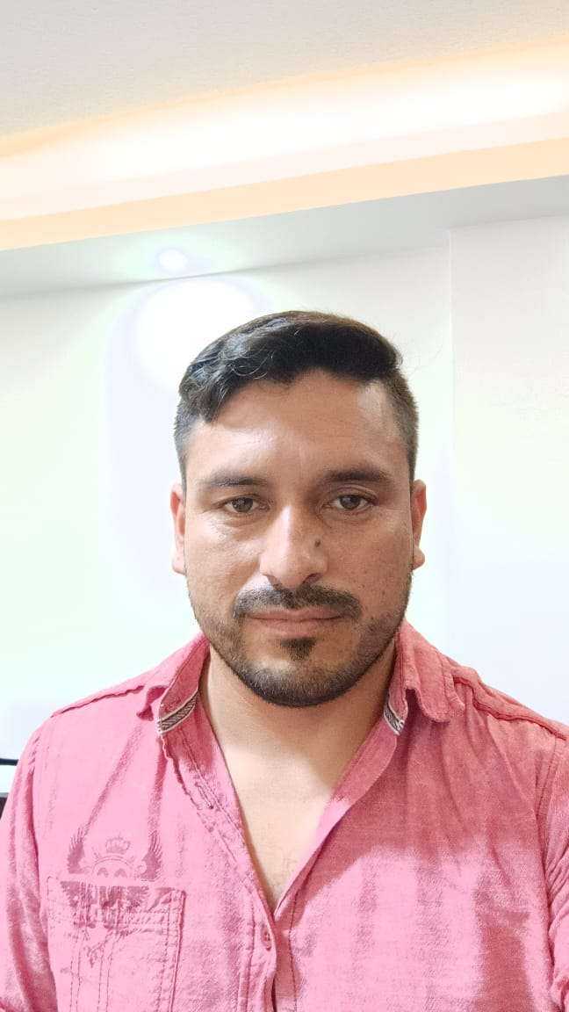JUAN CARLOS ABRIL MOYA

TELF:0978914615

DIRECCION: Guayaquil via a Daule km 28

REFERENCIA

LUIS MARCELO ABRIL MOYA

TELF 0979143453

JAIME ISRAEL ABRIL MOYA

TELF:0994216307